Professora: Juliana do Carmo Esteves Rodrigues
Turma: Maternal II Turno: Vespertino
Período: 11 de Maio a 15 de Maio 2020.
Olá, tudo bem? Espero que todos estejam bem e, que logo passe esta situação em que estamos vivendo, estando mais fortalecidos e unidos. Com essa nova rotina, estamos mais presentes em nossas casas, juntos aos nossos familiares. Por isso, essa semana as atividades e brincadeiras realizadas serão relacionadas à “família”.
“A família é lugar onde começa a vida e o amor nunca acaba. A família é o maior e mais valioso presente que ganhamos na vida logo que nascemos. Uma família unida pode ser um verdadeiro alicerce na construção de uma sociedade mais justa, solidaria e feliz.”
Atividade desenvolvida: “EU E MINHA FAMÍLIA”
Objetivos:
- Demonstrar imagem positiva de si e confiança em sua capacidade para enfrentar dificuldades e desafios. (EI02EO02)
- Comunicar-se com os colegas e os adultos, buscando compreendê-los e fazendo-se compreender. (EI02EO03)
- Perceber que as pessoas tem características físicas diferentes, respeitando essas diferenças. (EI02EO04)
- Respeitar regras básicas de convívio social nas interações e brincadeiras. (EI02EO06)
- Resolver conflitos nas interações e brincadeiras, com orientação de um adulto. ( EI02EO07)
- Desenvolver progressivamente as habilidades manuais, adquirindo controle para desenhar, pintar, rasgar, folhear, entre outros. (EI02CG05)
- Dialogar com crianças e adultos, expressando seus desejos, necessidades, sentimentos e opiniões. (EI02EF01)
- Contar oralmente objetos, pessoas, livros, etc, em contextos diversos. (EI02ET07)

Sugestões de atividades.
Desenvolvimento:
- Em família, realizar uma pesquisa de cada membro, de onde nasceu, qual cidade, quanto pesou, mediu, comparar as medidas entre as pessoas da casa, quem pesou mais, nasceu maior, se era um bebe calmo ou chorão. Dialogar sobre as semelhanças e diferenças de cada um, dar oportunidade de as crianças participarem das conversas.
- Assistir o vídeo “O livro da família” de Todd Parr

https://www.youtube.com/watch?v=-nRc8BEUX4A
- Conversar sobre o vídeo, fazer perguntas a criança de como é nossa família, é grande ou pequena? Gosta de passear ou ficar em casa? Tem animais de estimação ou não?
- Recortar de revistas ou jornais, com auxilio da mamãe ou do papai, pessoas que simbolizem os membros da família, conforme exemplo da foto, colar em uma folha, escrever o nome de cada um e fazer a contagem de quantas pessoas há nesta família.
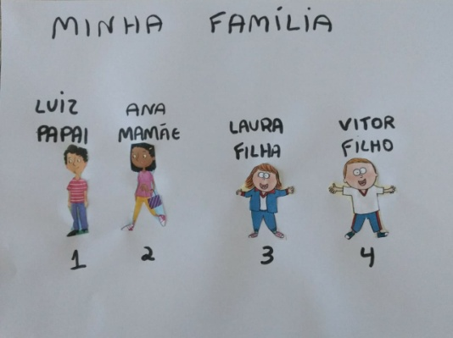
- Após realizar a atividade, deixar a criança brincar com as revistas ou jornais, recortando, rasgando, amassando os papéis, depois reunir tudo em uma bacia jogar para cima e fazer a chuva de papéis. (as crianças adoram fazer chuva de papel)
- Brincar e cantar uma canção de roda com as crianças conforme o vídeo sugerido, enviado no grupo de pais no aplicativo WhatsApp.
Canção:
Acorda (fala o nome da criança) bonita, levanta vem fazer o café
O dia já esta raiando e a policia já esta de pé.
Acorda (fala o nome da criança novamente).

Orientação aos Pais: durante as atividades, estimular que seu filho(a) participe ativamente das atividades, no diálogo e nas relações sociais na família. Observar a atenção da criança ao assistir o vídeo e as atividades propostas. Permitir que a criança realize as atividades sozinha, auxiliando quando necessário, estimulando sua autonomia . Registrar esses momentos com fotos ou vídeos e compartilhar no grupo de pais no aplicativo de WhatsApp.
Obrigada pela colaboração.
Fiquem bem!
Prof Juliana

